Práctica 5
- Cada una de las 5 redes de la figura debe compartir una misma dirección IP de red.
  - Asumiendo que se asigna la dirección de red: 128.10.0.0, asigna direcciones IP a los equipos y a los routers de cada red. Indica las máscaras asignadas.
  - Asume que se asigna la dirección de red: 200.6.3.0, asigna direcciones IP a los equipos y a los routers de cada red. Indica las máscaras asignadas
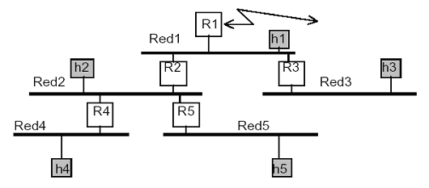

a)
Mascara:
Subred | Dirección de subred | IPS
1 |  | R1:  R2:  R3:  H1:
2 |  | R2:  R4:  R5:  H2:
3 |  | R3:  H3:
4 |  | R4:  H4:
5 |  | R5:  H5:

b)
Mascara:
Subred | Dirección de subred | IPS
1 |  | R1:  R2:  R3:  H1:
2 |  | R2:  R4:  R5:  H2:
3 |  | R3:  H3:
4 |  | R4:  H4:
5 |  | R5:  H5:

- Cada una de las tres redes debe compartir una dirección de red: 192.168.3.0. Realiza la división en subredes correctamente e indica:
  - Máscara de subred (las dos formas)
  - Direcciones de las subredes
  - Indica la dirección de cada equipo (Host1 al Host10 y router1)
  - Indica para cada subred cuál sería su dirección de broadcast.
  - ¿Cuántos equipos puede tener cada subred como máximo?
  - Realiza las tablas de encaminamiento de Host1 y del Serv2.

